**25.02.2019г**

**Авар калам - ц1алиялъул дарс**

**1а класс**

**Темиргереева К.А.**

**Дарсил тема:** Гьаракь ва х1арп **Г1г1.**

**Дарсил мурад:** лъимал ругьун гьаризе **г1** гьаракь кьезе ва **г1** х1арп гъорлъ ругел раг1аби ургъизе, чвахун ц1алиялде к1вар кьезе, ц1алудехун рокьи бижизаби.

**Дарсил ин:**

**1. Лъимал дарсиде х1адури.**

**2. Психологическияб настрой.**

Авар мац1.- кеч1

**3. Цере малъараб такрар гьари**

- Х1арпал кинал рук1унел? - Рагьарал х1арпал абила. - Кинаб байрахъалъ рихьизарулел? -Къарал х1арпал абила. - Кинаб байрахъалъ рихьизарулел? -Рагьаралги къаралги х1арпазул кумекалдалъун щиб г1уц1улеб? -Къот1елазул кумекалдалъун щиб г1уц1улеб? - Раг1абазул кумекалдалъун щиб г1уц1улеб?

- Кинал маг1арул х1арпал малъарал нилъеца арал дарсазда ?

- **Л ълъ, Ц1ц1, Т1т1, Ч1ч1, Гъгъ, Гьгь .** -гун раг1аби.

**Рокъобе кьураб такрар гьабила.**

Гьаракь ва х1арп **Гьгь.**

Гьумер 45 ц1алила.

Гь-гун къот1елал ва раг1аби ц1алила **Гьа, гьи, гьу, гьо, гье.**

**Гьегь гьудгьуд Гьогьоми гьабигьан**

**4. Ц1ияб х1арпгун лъай-хъвай гьаби**  Гьаракь ва х1арп **Г1г1.**

**Г1 – х1арпалдасан байбихьулел раг1аби.**

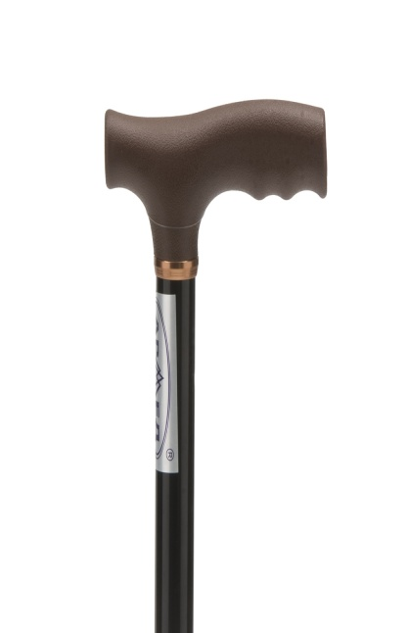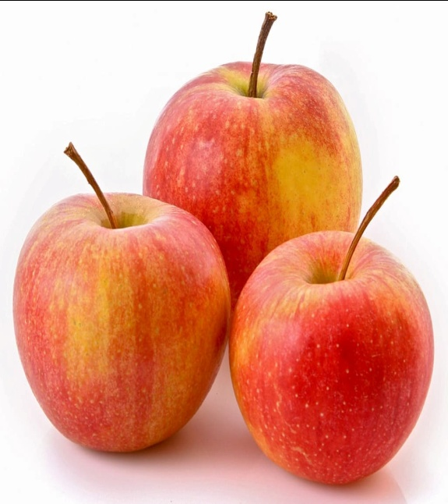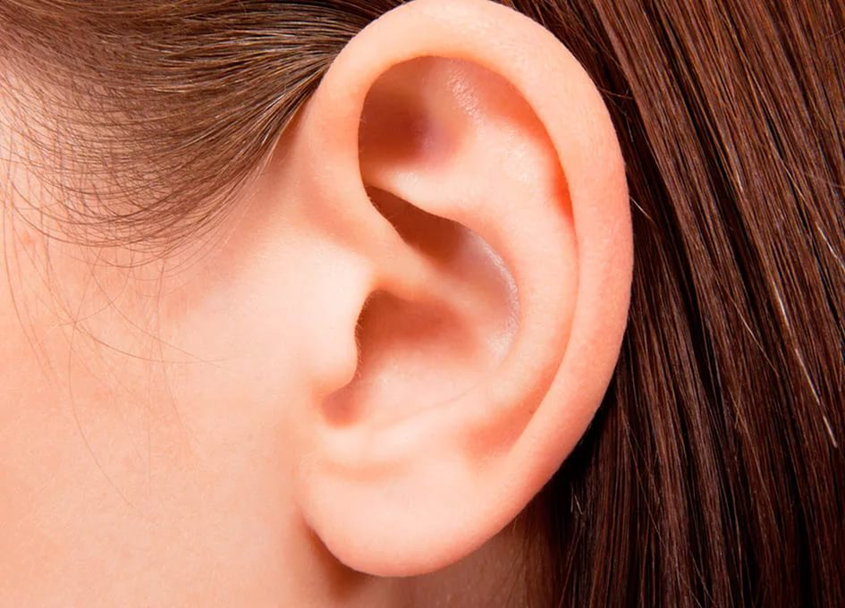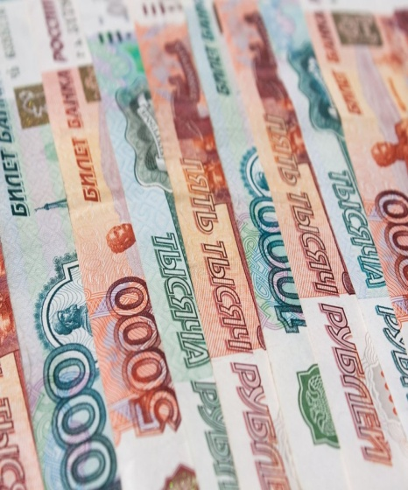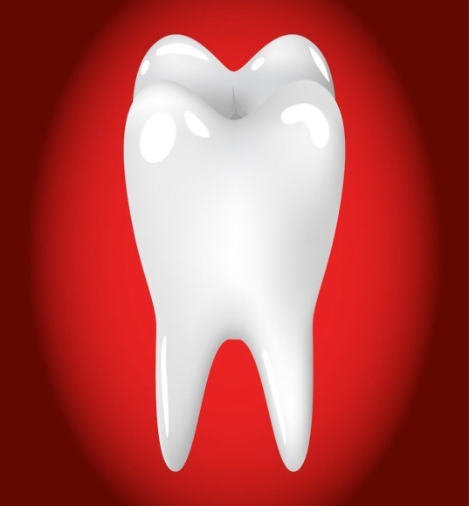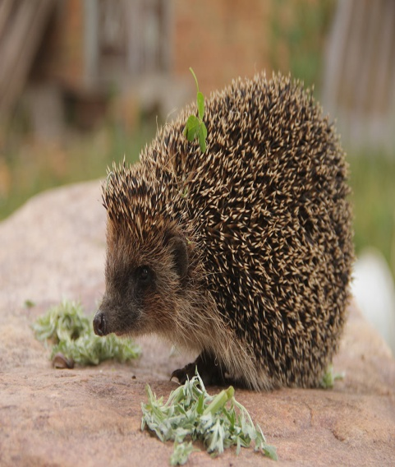

**Г1- х1арпалде кеч1 рик1к1ина**

**Г1анк1ит1инч1 къварид буго**

**Г1одулеб ч1олеб гьеч1о.**

**Г1ужрукъгун багъизе ккун,**

**Г1уж лъеч1еб бак1 тун гьеч1о.**

**Г1одизе г1анк1ит1анч1ий**

**Г1илла цойгиги ккана.**

**Г1амал к1удияб алда,**

**Г1анк1ал т1ад релъанхъана.**

**Г1-гун раг1аби ургъила**

**Г1ака, г1ала, г1анса, г1адан, г1амал, г1арада, г1арац, г1адлу, г1адат, г1айиб, г1азу, г1оди, г1ор, г1ус, г1уж, г1умру, кьег1ер, мег1ер, г1еч, г1ер, г1ин, г1инт1и, дег1ен, баг1ли, саг1ат, саг1ан.**

**5. Х1ухьбахъиялъул лах1зат.**

**6.Т1ехьгун х1алт1и**

- Суратазда т1асан х1алт1и гьабила, гьумер 46

- Къот1елал, раг1аби ва предложениял ц1алила.

**Г1а, г1и, г1у, г1о, г1е.**

**Г1анса г1ари г1ер баг1ли раг1**

**Г1анси г1уру г1ор маг1у раг1и**

**7. Ц1ияб тема щула гьабила**

- Щиб х1арп малъараб?

– Гьеб кинаб х1арп кколеб?

- Г1уц1ила раг1аби.

**8. Рокъобе х1алт1и.**

**Г1** – гун раг1аби г1уц1и ва и гьаракь кьезе ругьунлъи.

Гьумер 46 ц1ализе.